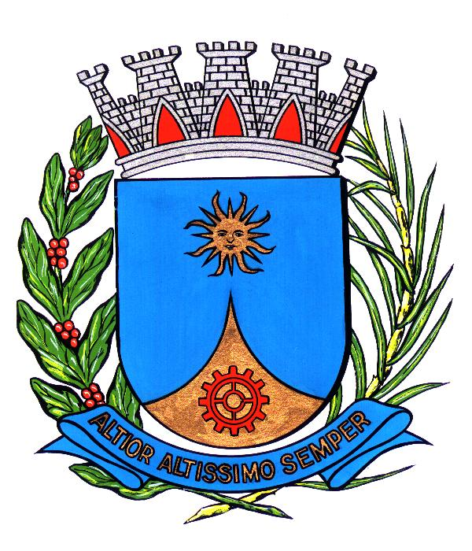
CÂMARA MUNICIPAL DE ARARAQUARA

REQUERIMENTO NÚMERO 0147 /05.

AUTOR: Vereador e Presidente RONALDO NAPELOSO

DESPACHO:

APROVADO.

Araraquara, _________________

_________________
Presidente

Requeiro à Mesa, satisfeitas as formalidades regimentais, nos termos do parágrafo 2°, do artigo 31, da Lei Orgânica do Município, seja autorizada a realização no dia 13 de maio de 2005, às 20 horas, no auditório do Centro Universitário de Araraquara – UNIARA, da sessão solene de entrega de título de “Cidadão Araraquarense” ao Professor Reinaldo Polito.

Sala de sessões, 15 de abril de 2005.

RONALDO NAPELOSO
Vereador e Presidente
MO.

